东方龙科-9910 机器资料
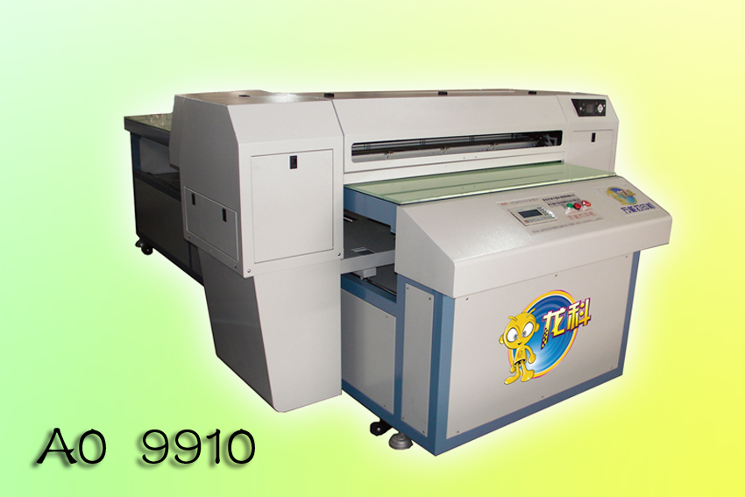
- 产品参数：
打印尺寸：1.118*2.5米（可要据要求制作任意长度）
打印喷头：TFP微压电打印头(使用智能墨滴变换技术)
打印色彩：11色(青、鲜洋红、黄、淡青、淡鲜洋红、淡黑、淡淡黑、照片黑、粗面黑、橙、绿)
打印方向： 智能双向
打印速度： （A0幅面）大约1.3分(草稿模式)
大约2.4分(一般模式)
大约8.2分(优质模式)
大约12.3分(超优质模式)
打印厚度： 15CM(可要据要求制作增加打印厚度)
打印精度： 2880*1440dpi
打印重量： 无损精度重量100KG
墨水系统： 700ML*11色
高度调节： 电子自动/手动智能调节
高度检测： 智能感应式/智能触碰式/双重检测系统
喷头保护： 智能触碰式检测自动保护系统
电力要求： AC100-240V 50/60HZ
接口方式： USB2.0接口,10Base-T/100Base-TX以太网接口
操作平台： Microsoft Windows 2000 ,XP(32/64bit),Vista(32/64bit);MacOSX
工作环境： 10-35°C,20-80RH

产品简介:
LK9910采用爱普生原装第六代机头改装，性能超快超稳定，最大打印宽度可达1.118米，长度一般为2.0米、2.5米、3米，也可根据客户要求制作任意长度，打印色彩有11色，最快打印速度可达16平米/小时，该机型为东方龙科最新研发。是目前平板机最顶端的设备。
产品特色：可以在木板、玻璃、水晶、PVC、ABS、亚克力、金属、塑料、石材、皮革、布及其它纺织品等表面进行彩色照片级印刷。不论是简单的块色图案，全彩色图案或是具有过度色的图案，都能一次印刷完成，无需制版、晒版和重复套色，色彩靓丽逼真，图像防水，防晒，耐磨损，不褪色，操作简单方便，图像印刷速度快，完全符合印刷工业标准。投入成本低，可广泛应用于丝印特印行业、礼品加工行业、标牌标识行业、装潢装饰行业、个性印刷行业等等，应用领域非常广泛。

9910打印机的优点：
1、适用于任意材质，兼容面极其广泛。
2、无须制版，印刷快捷且成本低廉，可用各种输出软件，支持各种文件格式。
3、配有专业色彩管理软件，可随时随地改色，无需支付额外费用。
4、一步完成，即印即取，满足快捷出样出成品的需求。
5、单价起印大批量可配套模板印刷，省时省力。
6、全彩图像，一次完成，渐进色完全达到照片质量效果，定位精确，废品率为零。
7、只需30分钟，即可掌握，制作精品，无需专业技能。
8、电脑操作，无人员依赖，升级空间大。

